卫生健康信息

（第133期）

奈曼旗卫健系统党委 奈曼旗卫健委 2024年12月20日

奈曼旗卫健委召开医共体第三期

牵头医院医生派驻服务基层工作部署会

为充分发挥医共体牵头医院的引领作用，引导优质医疗资源下沉，进一步提升基层医疗服务水平，提高基层医疗服务的均衡性和可及性，增强广大群众的健康素养水平和健康服务的获得感，奈曼旗卫健委在前两期派驻人员的基础上继续对医共体各基层成员单位开展第三期牵头医院医生派驻服务基层的活动，此次共派出中级以上职称医务人员20名支援苏木乡镇卫生院17个，工作部署会在旗卫健委六楼会议室召开，卫健委孟繁彦副主任、相关业务股室、牵头医院院长、分管副院长、相关科室负责人及派驻人员20余人参加会议。

会上，包金山股长通报了第一、二期派驻人员工作开展情况，解读了第三期医共体牵头医院医生派驻服务基层通知精神，同时对此次派驻人员相关工作进行了安排部署。

孟繁彦副主任强调：牵头医院、基层医疗卫生机构及派驻医务人员一定要高度重视派驻服务工作，克服困难、严肃纪律。派出单位对派驻人员要严格要求，将派驻基层服务作为职称晋升和聘任的重要依据，主动配合，积极参与，保障工作顺利开展。派驻单位要保证派驻人员的工作环境及食宿条件，积极开展宣传工作，为下沉工作营造良好的环境和氛围。委里相关股室、牵头医院、基层医疗卫生机构要严格派驻人员工作考核，根据派驻科室实际情况从门诊量、手术台次、授课讲座等方面进行考核，要及时开展派驻服务总结评估工作，对工作中表现优秀的人员，给予表彰奖励。在职称晋升、岗位聘用、提拔任用、评优评先时，要优先考虑。

牵头医院院长做表态发言，表示积极发挥牵头医院引领作用，克服困难，保障派出人员工资待遇前提下，全力配合开展基层服务能力提升工作。

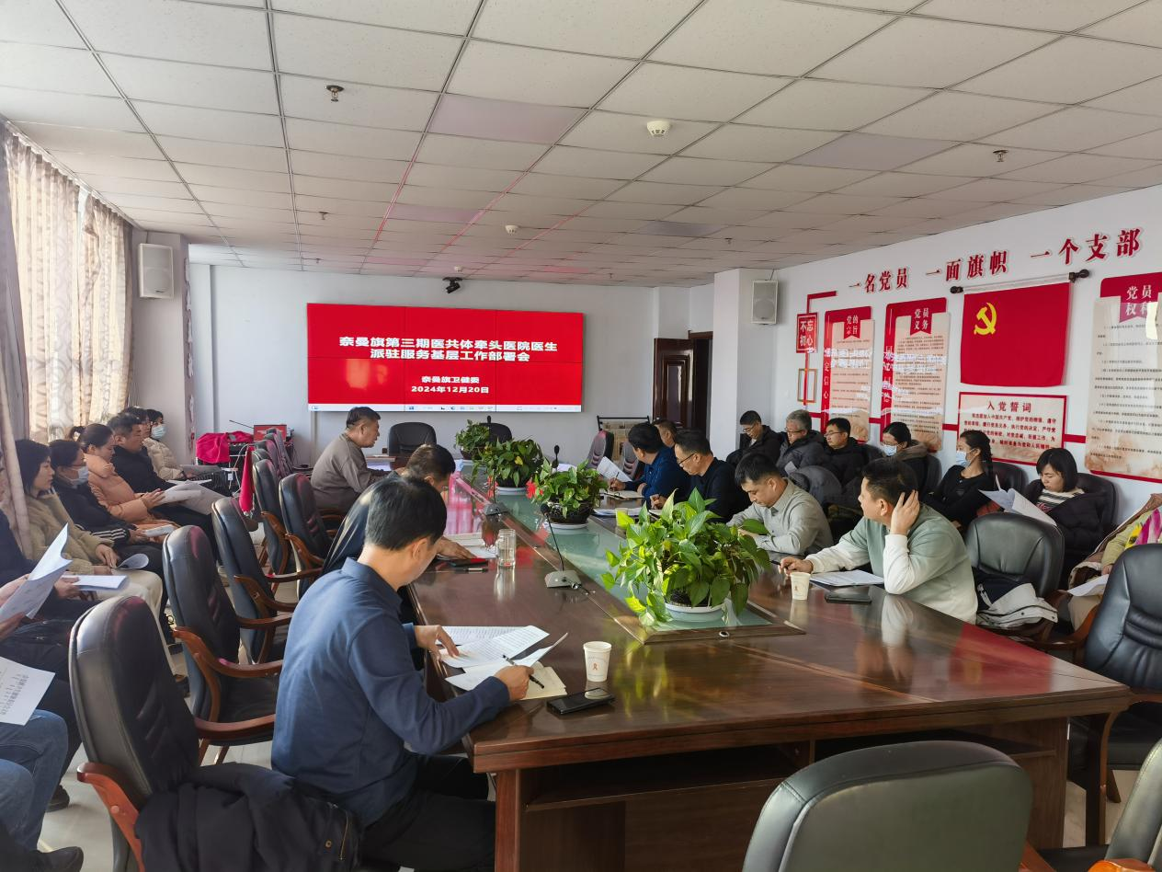

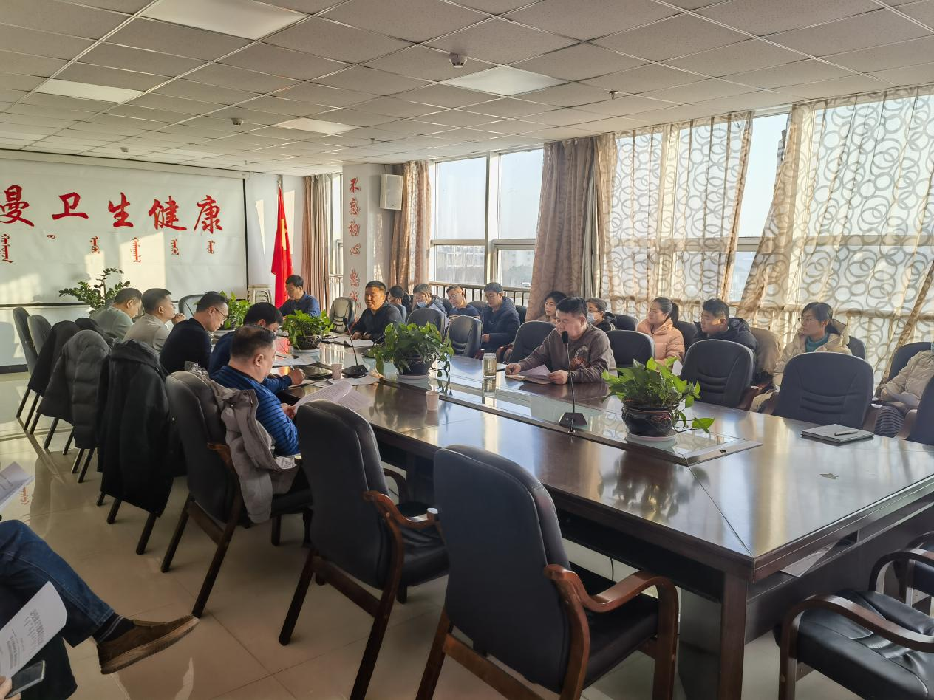

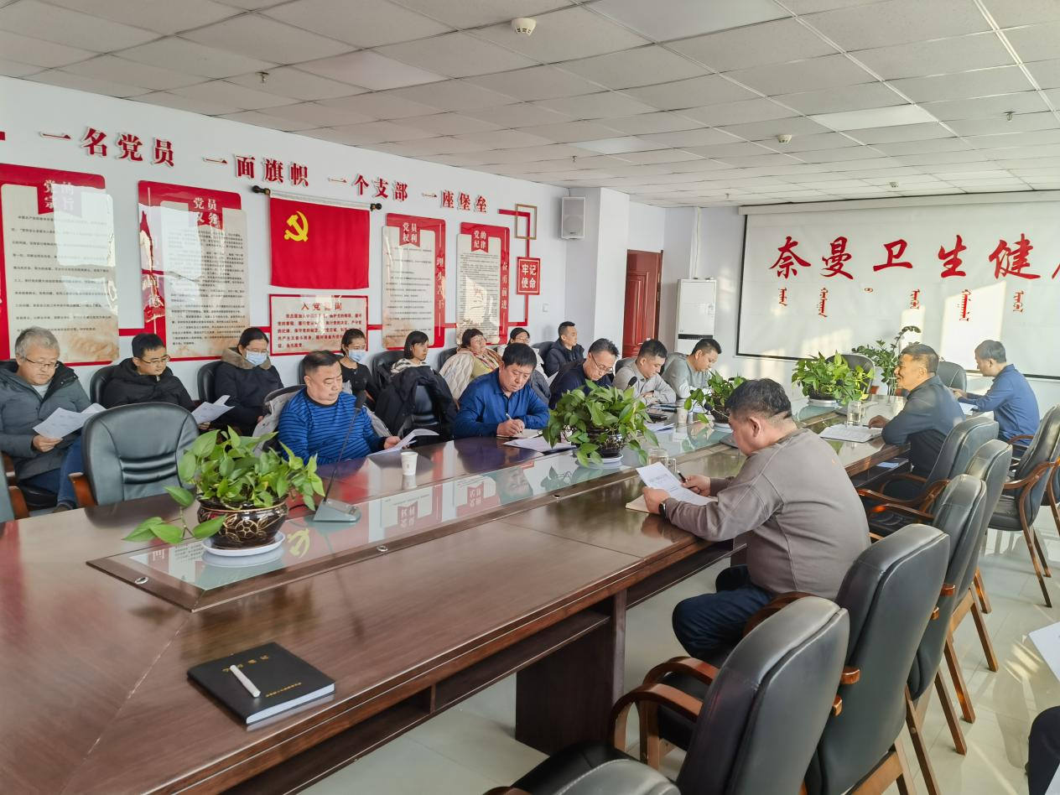

编辑：卫健委赵立云

审核：卫健委包金山

终审：卫健委孟繁彦